

Manual de Usuario SaludTIntegra

Requisitos técnicos para visualizar el portal adecuadamente:

1. Asegúrese de tener conexión a internet y un navegador web como Chrome o Firefox.
2. Solo ingresar desde un computador ya que el portal fue diseñado para ser visualizado únicamente desde este medio.
3. Asegúrese de tener un nombre de usuario y contraseña para acceder al portal. Solo un Admin puede proveer estas credenciales.

El enlace para acceder al portal es el siguiente: <http://172.19.61.89/SaludTeIntegra_Front/index.html>

Se pueden realizar las siguientes acciones:

## Ingresar al portal

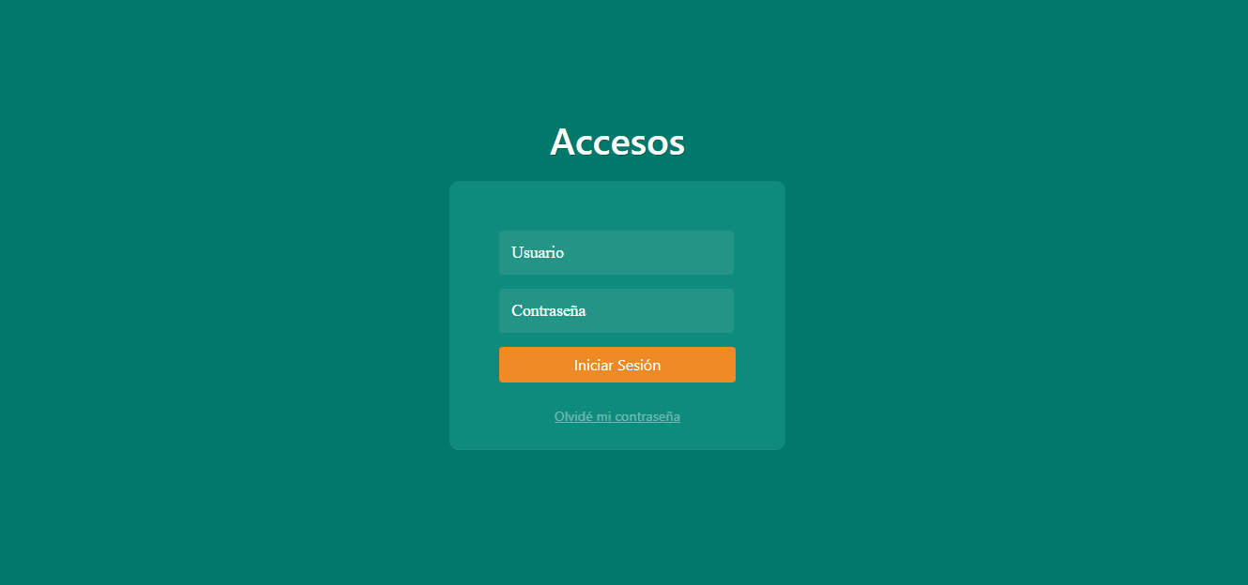

1. Ingresar el nombre de usuario en el campo que dice “Usuario”.
2. Ingresar la contraseña asignada por el Admin en el campo “Contraseña”.
3. Hacer click en el botón “Iniciar Sesión”.

## Recuperar contraseña

1. En caso de no recordar su contraseña puede hace click en el enlace “Olvidé mi contraseña” que lo redireccionará a una ventana nueva.
2. Para poder recuperar su contraseña es importante tener su nombre de usuario, sin esto no podrá recuperar su contraseña y tendrá que acudir a su Administrador.

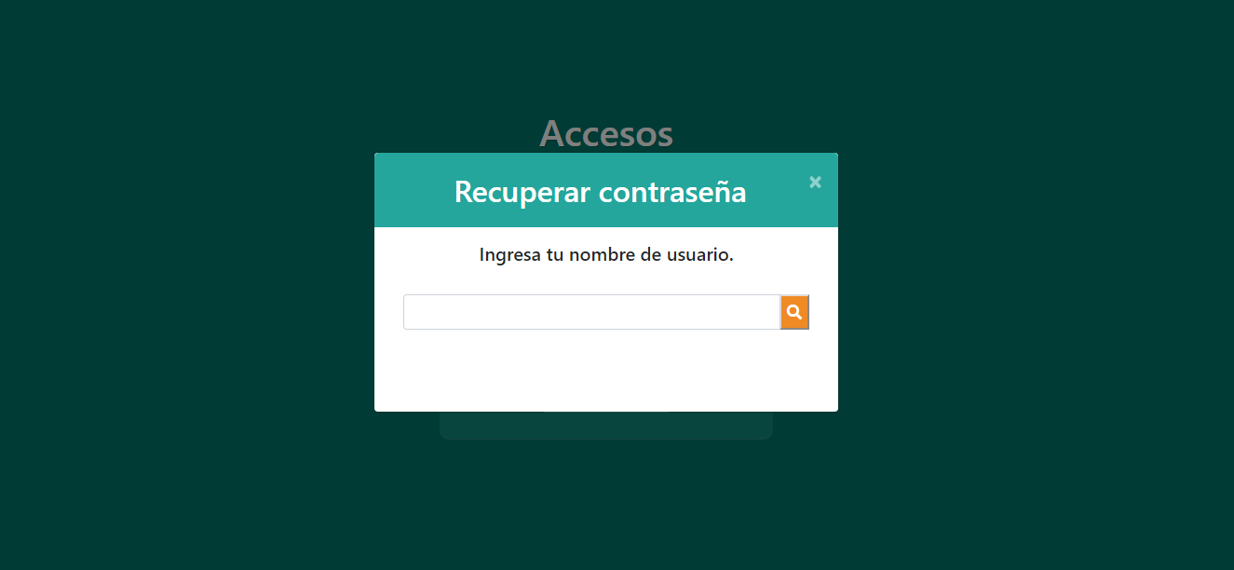

1. Ingresar el nombre de usuario en el campo libre y hacer click en el botón naranja con la lupa. El sistema validará si dicho nombre de usuario es válido, de ser así saldrá el siguiente mensaje con su correo electrónico parcialmente oculto para proteger su información.

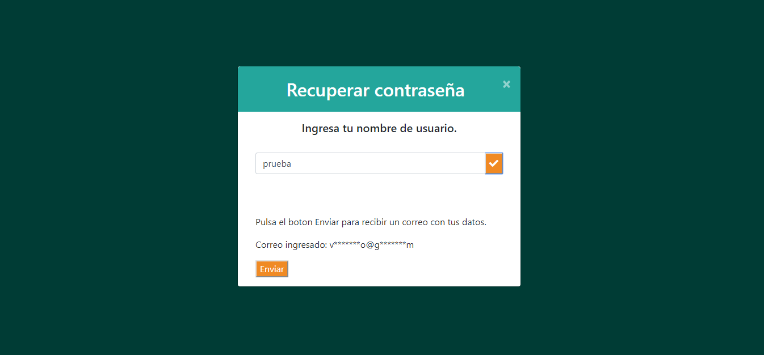

1. Hacer click al botón “Enviar” e inmediatamente le llegará un correo electrónico con los datos de su contraseña.
2. Después de esto el mensaje se cerrará y será llevado a la pantalla de Login donde se mostrará un mensaje de confirmación que el email fue enviado con éxito.
3. Después de ingresar su nombre de usuario y contraseña será llevado a la pantalla principal de SaludTIntegra.

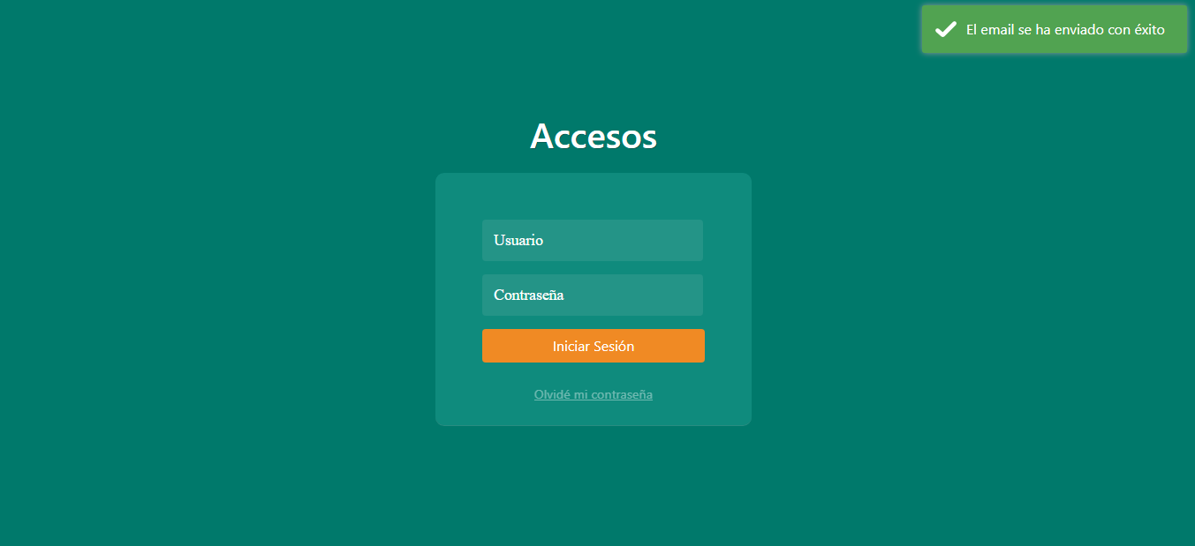

## Visualizar Rol

Al ingresar exitosamente al portal podrá visualizar el rol asignado por su Administrador, así como las acciones que puede realizar.

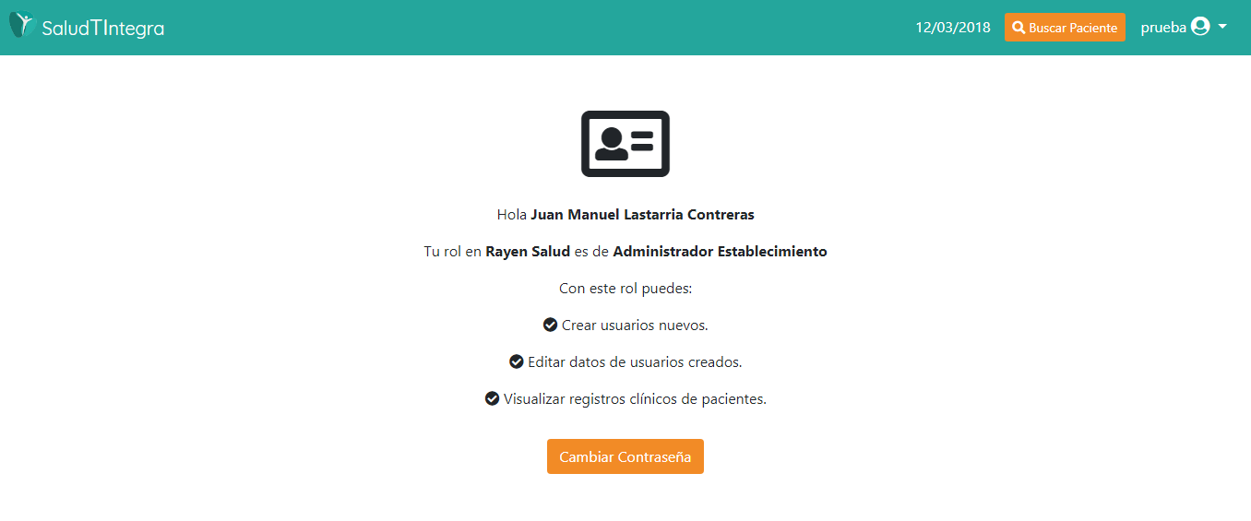

Esta pantalla también se puede visualizar de la siguiente manera:

1. Hacer click al icono superior derecho del navegador acompañado de su nombre de usuario.
2. Al hacer click se desplegará un menú con diferentes opciones.
3. Escoger la primera opción en la que aparece su nombre completo.

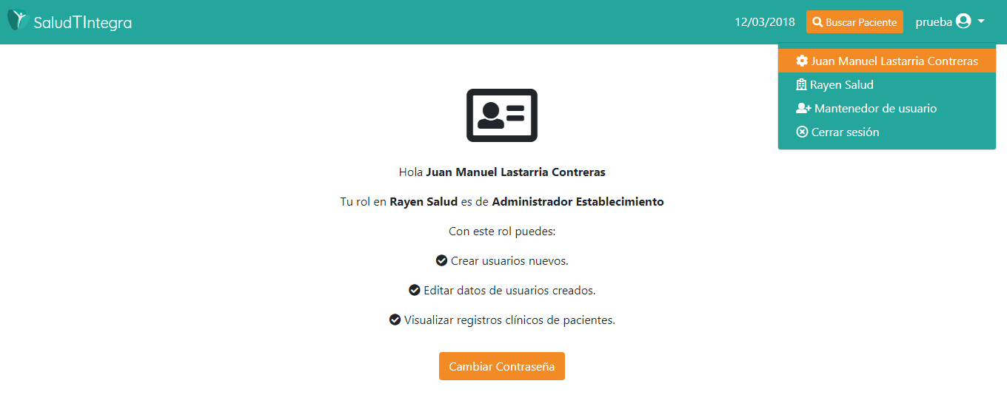

## Cambiar contraseña

En esta misma pantalla tiene la opción de cambiar la contraseña asignada por el Administrador por una personal.

1. Hacer click en el botón “Cambiar Contraseña”.
2. Se desplegará una vista donde deberá introducir la nueva contraseña dos veces.
3. No es necesario ingresar la contraseña antigua.
4. Al hacer click a “Confirmar” y si el cambio fue exitoso se cerrará esta pantalla y será enviado a la pantalla de login.
5. En la pantalla de login ingresar su nombre de usuario y la nueva contraseña.

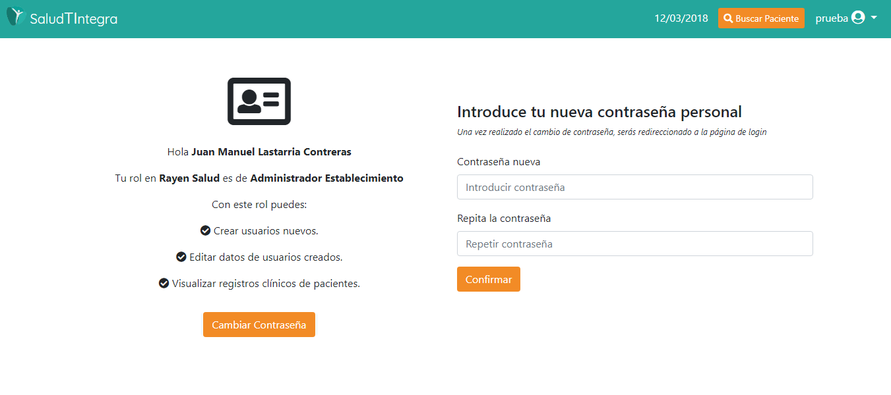

## Visualizar lista de usuarios creados

La opción de visualizar y crear nuevos usuarios solo se puede visualizar y realizar por aquellos que tienen rol de ‘Administrador’. Los ‘Usuarios de Establecimiento’ y los ‘Auditores’ no tienen acceso a esta pantalla.

1. Hacer click al icono superior derecho del navegador acompañado de su nombre de usuario.
2. Al hacer click se desplegará un menú con diferentes opciones.
3. Escoger la tercera opción llamada “Mantenedor de usuario”.
4. Se desplegará un listado por orden de creación con diferentes opciones.
5. De no haber ningún usuario creado se mostrará un mensaje con instrucciones de cómo crear usuarios nuevos.

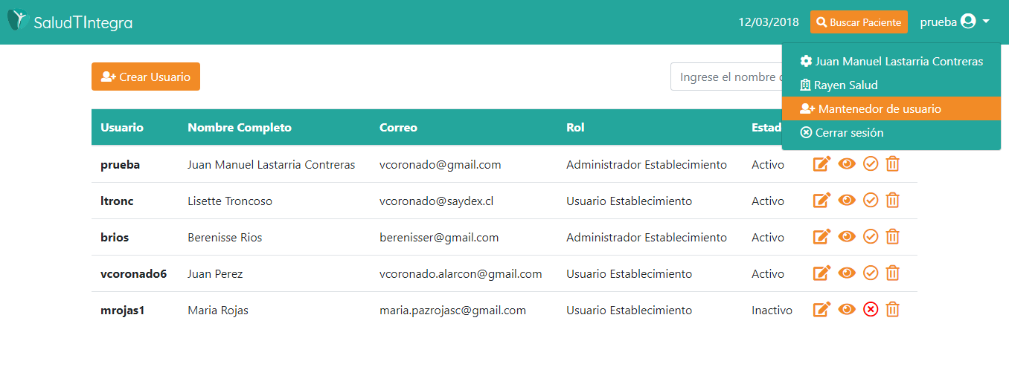

## Crear usuario

Una vez dentro de la pantalla de “Mantenedor de usuario”, seguir los siguientes pasos para crear usuarios nuevos:

1. Dar click al botón superior izquierdo “Crear Usuario”.
2. Se desplegará una ventana nueva con todos los campos necesarios para crear un usuario nuevo.
3. Los campos obligatorios están marcados por un asterisco.
4. Por defecto el botón “Guardar” aparecerá como deshabilitado, con un color naranja débil.
5. Si los campos obligatorios no son ingresados el botón “Guardar” no se activará.

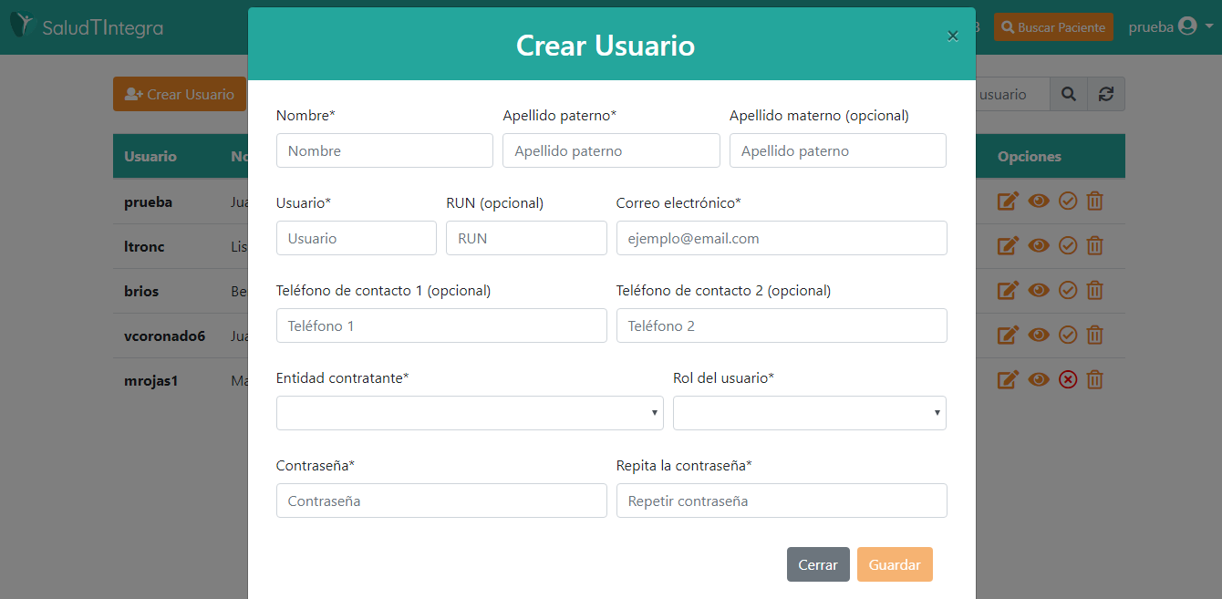

1. Una vez que los campos obligatorios sean llenados, el botón “Guardar” se mostrará de un color naranja más fuerte y podrá proceder a hacer click.
2. Se realizarán validaciones de los campos, como por ejemplo que las contraseñas sean ingresadas y coincidan.

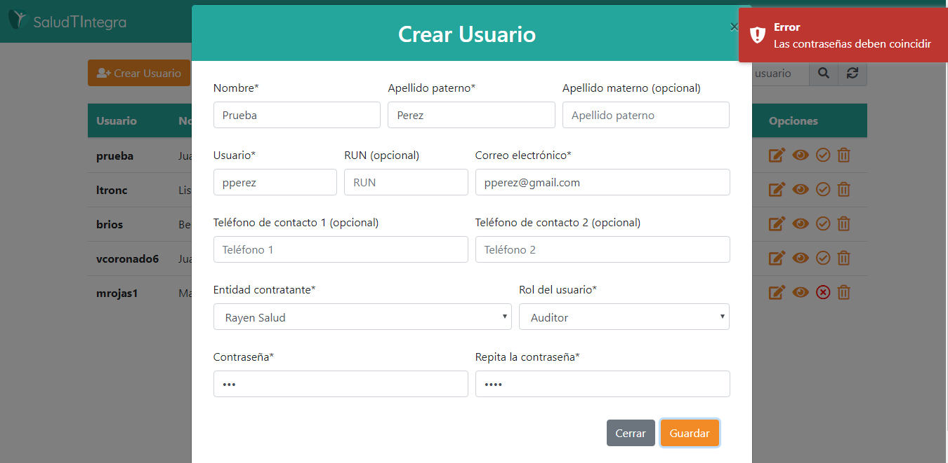

1. Cuando todos los campos sean validados, aparecerá un mensaje de creación exitosa y se limpiará el formulario completo y se podrá crear otro usuario nuevo.
2. Una vez terminada la creación de usuarios nuevos tendrá que cerrar la ventana manualmente haciendo click en la “X” o fuera de la ventana.

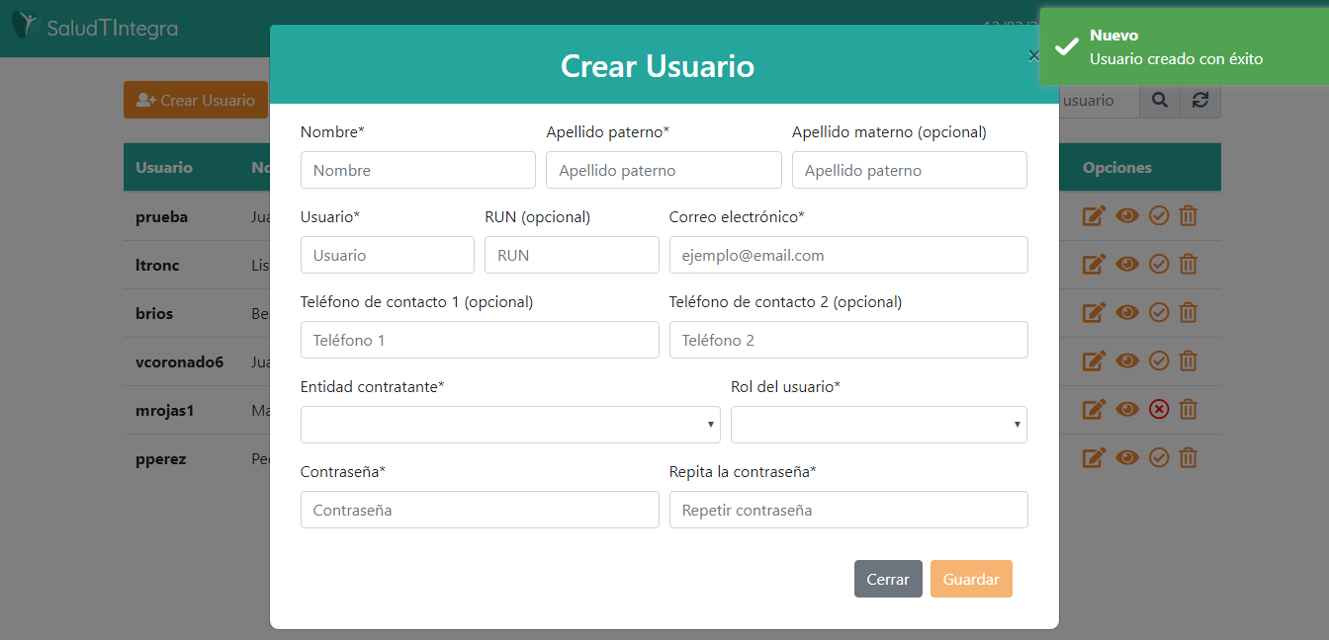

1. Al salir de la ventana podrá ver que el usuario nuevo fue agregado automáticamente al listado de usuarios.

## Búsqueda rápida de usuarios

En el input superior derecho se puede realizar una búsqueda rápida ya sea por nombre de usuario, nombre, correo, rol, o estado. A medida que vaya ingresando datos, el buscador irá ejecutando una búsqueda dinámica.

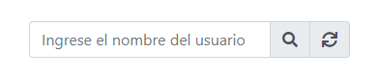

## Editar usuario

Cada usuario creado trae 4 opciones, una de ellas es de poder editar los datos del usuario.

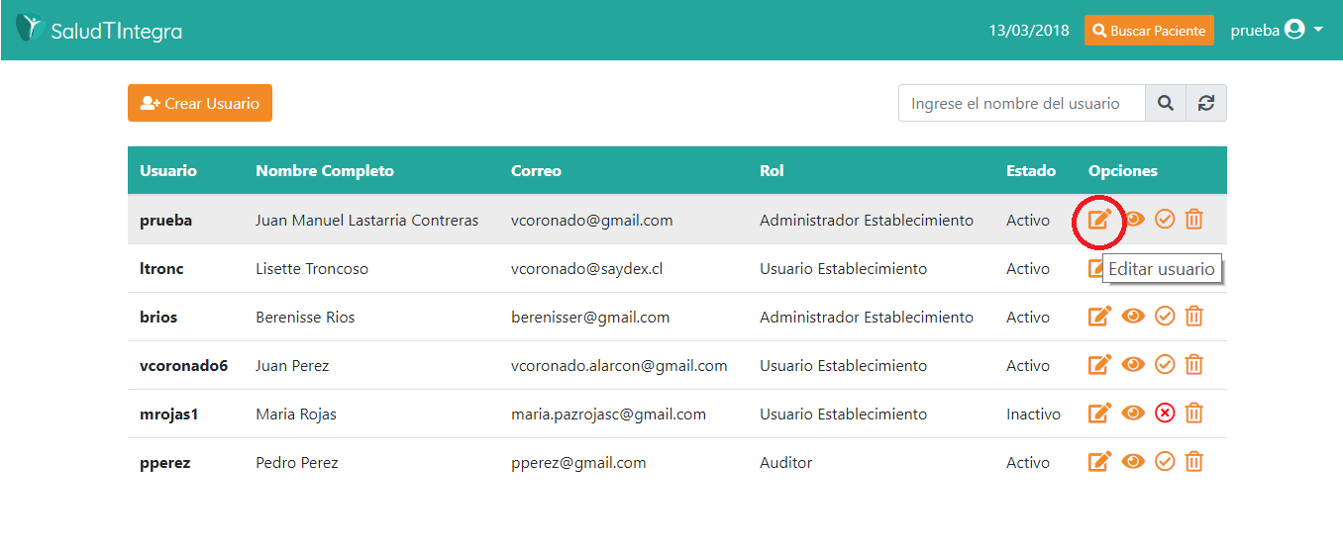

1. Hacer click al icono de editar, se desplegará una ventana parecida a la ventana de creación de usuario.
2. Aquí se puede editar cualquier campo o si decides no cambiar ningún dato simplemente puedes cerrar la ventana haciendo click en “Cerrar”.
3. Es importante tener en cuenta que si no se quiere cambiar la contraseña del usuario se deben dejar vacíos los campos de contraseñas.
4. Al finalizar la edición se validarán que los campos sean correctos.
5. Si la operación se realiza con éxito se cerrará la ventana de edición y aparecerá un mensaje confirmando la edición.

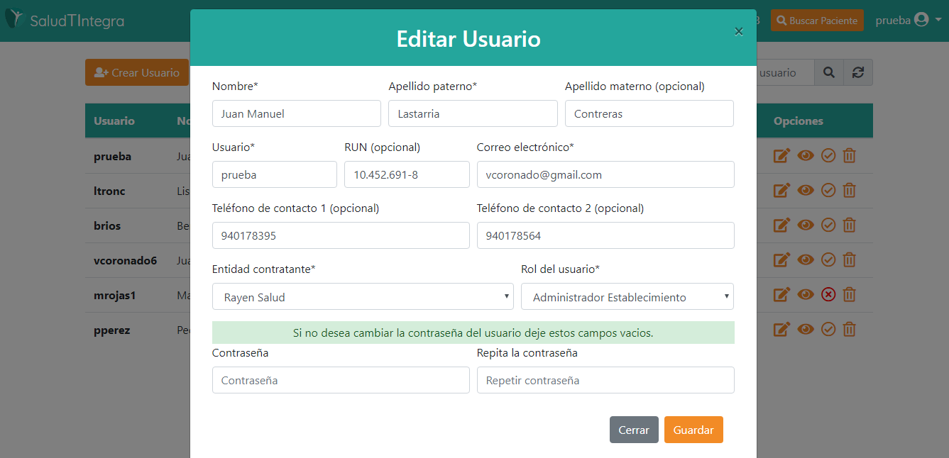

## Visualización rápida

También se puede ejecutar una vista rápida a los usuarios donde se mostrarán solo ciertos datos.

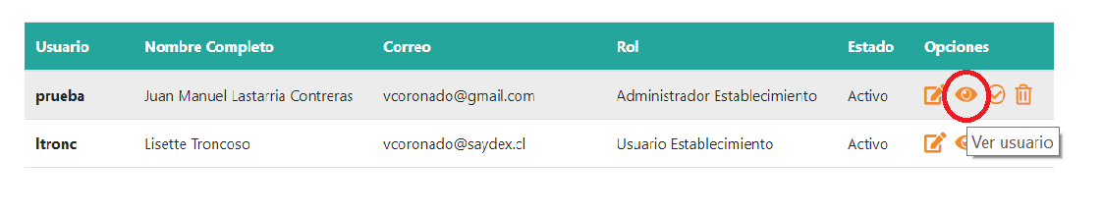

1. Hacer click al icono de visualización.
2. Se desplegará una ventana con el nombre, rol, nombre de usuario, run, email, teléfonos, y la entidad contratante.

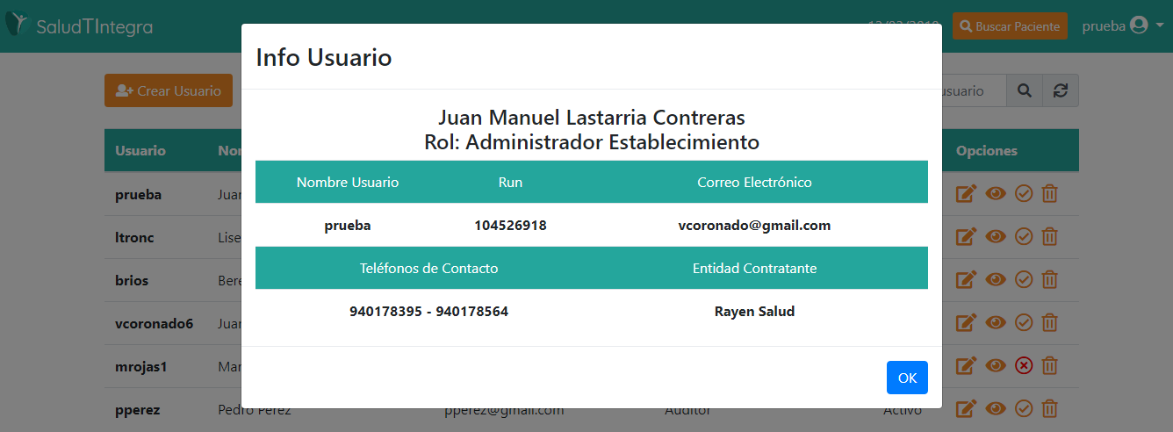

## Activar/Desactivar usuario

El administrador puede activar y desactivar usuarios según le sea requerido. La iconografía cambia dependiendo del estado del usuario. Cuando el usuario esté activo se verá un icono con un “Check”, si está desactivado se verá un icono con una “X”.

### Desactivar usuario

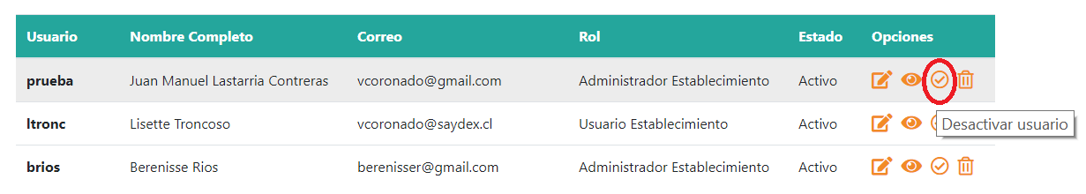

### Activar usuario

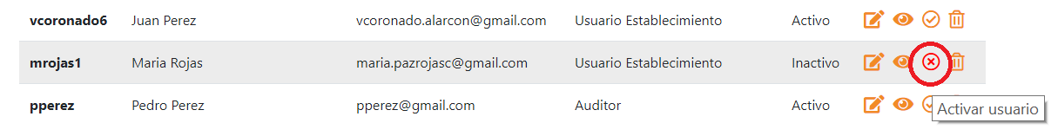

En ambos casos una ventana de confirmación se desplegará para confirmar la acción. Si estás seguro de querer realizar este cambio hacer click al botón “OK”.

El icono cambiará reflejando el cambio realizado.

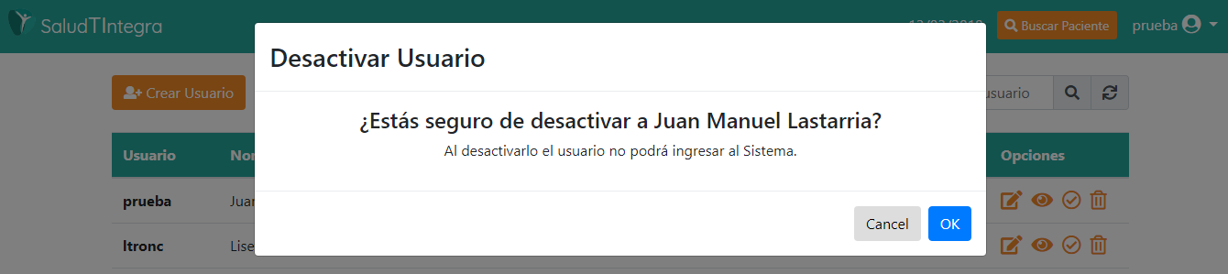

## Eliminar usuario

Para eliminar un usuario:

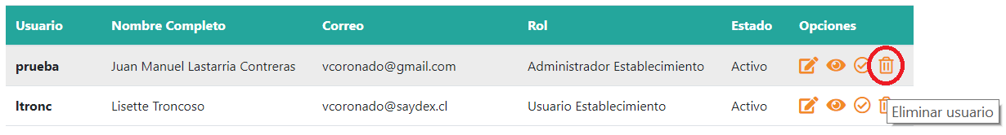

1. Hacer click en el icono de eliminar.
2. Una ventana de confirmación se desplegará con las opciones de “cancelar” o aceptar la eliminación.
3. Si decides eliminar al usuario, este desaparecerá de la lista y no podrá acceder al sistema.

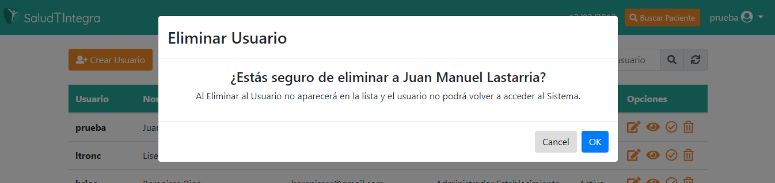

## Visualizar historia clínica del paciente

Todos los roles tienen acceso para visualizar la historia clínica de pacientes, es necesario tener el RUN del paciente para realizar la búsqueda.

1. Hacer click en el botón superior “Buscar Paciente” localizado en barra de navegación.



1. Ingresar el RUN del paciente sin puntos ni guion.

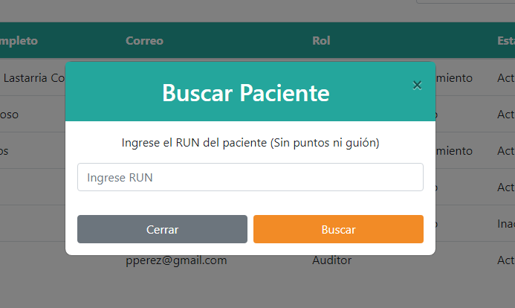

1. Esperar unos segundos mientras se cargan los datos del paciente.
2. En el panel izquierdo podrá ver el nombre completo del paciente, su edad y fecha de nacimiento.
3. En el panel derecho podrá ver un listado del resumen de sus atenciones.

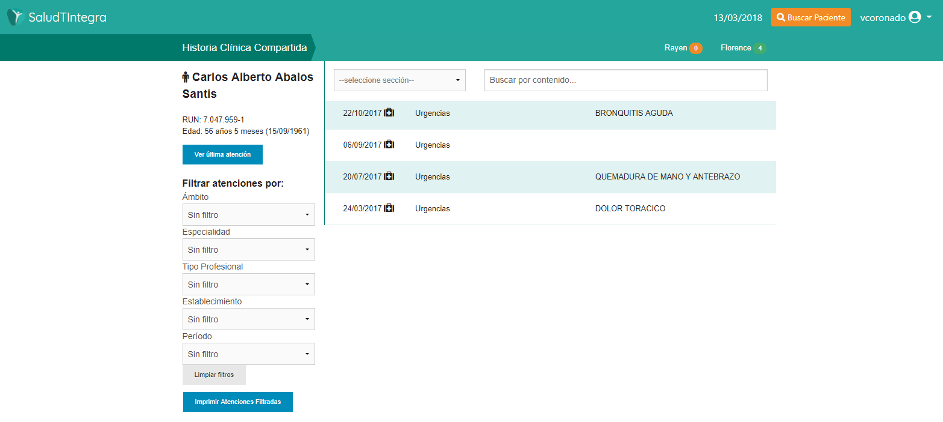

1. Al hacer click en cualquiera de estas atenciones se desplegará el detalle completo.

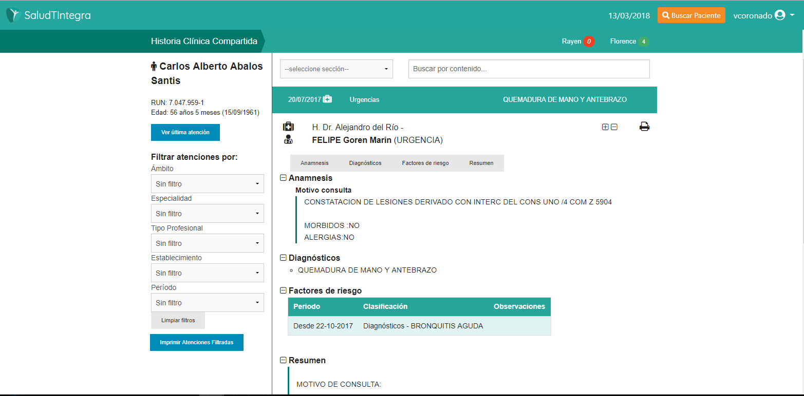

1. Solo se puede visualizar los detalles de una atención a la vez.
2. Dentro de los detalles se encuentra: médico que realizó la atención, lugar de la atención, anamnesis, diagnóstico, factores de riesgo, etc.

## Imprimir historia clínica del paciente individualmente

Una vez desplegada una atención se podrá visualizar un icono de impresión.

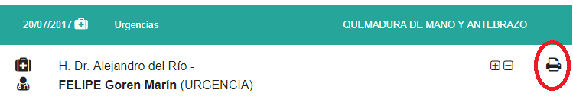

1. Hacer click al icono de impresión.
2. Se descargará un archivo en la barra inferior.



1. Al abrir el reporte recién descargado podrá visualizarlo en formato pdf.

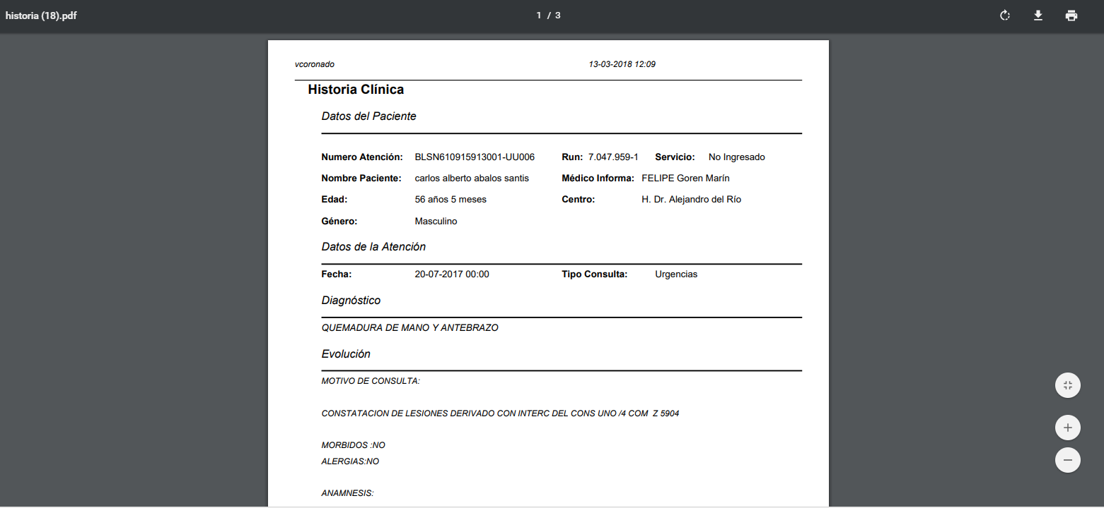

## Imprimir historia clínica del paciente masivamente

En la sección izquierda en la categoría de “Periodo”, tiene la opción de aplicar filtros desde una semana hasta 12 meses, limitando o expandiendo el rango de su búsqueda. Una vez aplicados todos los filtros puede dar click en el botón “Imprimir atenciones filtradas” y se descargará un archivo pdf con todos los registros solicitados.

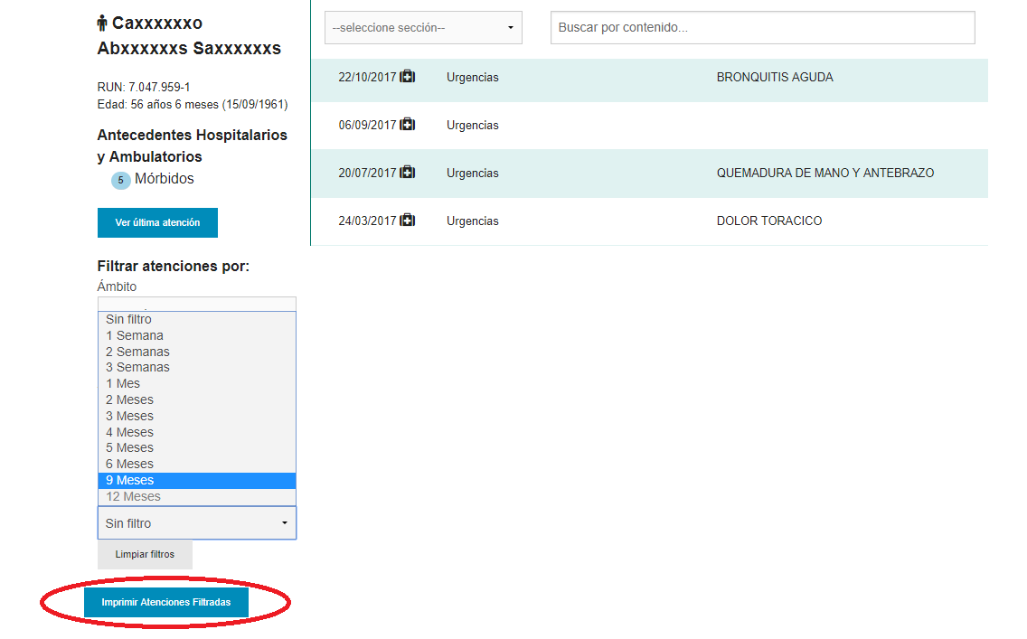

## Cerrar sesión

1. Hacer click al icono superior derecho del navegador acompañado de su nombre de usuario.
2. Hacer click en la última opción “Cerrar sesión”.
3. Automáticamente se cerrará sesión y será redirigido a la pantalla de login.

